Instituto Superior de Comunicação e Imagem de Moçambique

Disciplina de Mecânica e Campo Electromagnético
Sumário: Lei de conservação da quantidade de movimento linear. Colisões. Dinâmica de sistema de partículas

Lei da conservação da quantidade de movimento
Sempre que um corpo ganha quantidade de movimento, outro corpo perde igual quantidade de movimento. Essa é a lei da conservação da quantidade de movimento.

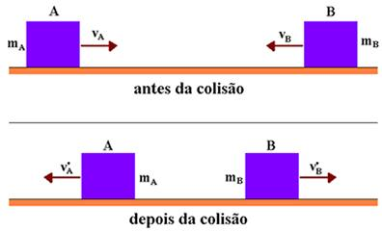

Colisão entre dois corpos
Vamos considerar a figura acima, onde dois blocos A e B estão se deslocando na mesma direção horizontal, porém eles possuem sentidos contrários. Podemos ver na figura as possíveis situações antes da colisão e depois da colisão entre os blocos. Como sabemos que os blocos possuem certa quantidade de movimento, caso o sistema, durante o período de interação entre os blocos, não sofra nenhuma ação de força resultante externa, dizemos que eles (os blocos) não possuem impulso. Assim, através do teorema do impulso podemos escrever:
O resultado final acima nos diz que a quantidade de movimento total do sistema antes da colisão é igual à quantidade de movimento total do sistema depois da colisão. Com isso, podemos afirmar que a quantidade de movimento do sistema se conserva. Dizemos sistema mecanicamente isolado para um sistema que está livre da ação de força resultante externa. O resultado obtido na equação acima pode ser enunciado como a Lei da conservação da quantidade de movimento:
A quantidade de movimento de um sistema mecanicamente isolado é constante.
A lei da conservação da quantidade de movimento é uma lei não fundamental na natureza que, algumas vezes, é chamada também de princípio da conservação da quantidade de movimento.
Não podemos esquecer que um sistema é dito isolado se a resultante das forças externas que atuam pode ser desprezada. E que a quantidade de movimento de um sistema pode permanecer constante ainda que a energia mecânica não permaneça, pois os princípios de conservação são independentes.
A quantidade de movimento de um sistema constituído por n elementos é a soma vetorial das quantidades de movimento de todos os elementos.
Tipos de colisões
Colisões elásticas e inelásticas

As colisões elásticas e inelásticas são interações entre corpos em que um exerce força sobre o outro, sendo a classificação feita de acordo com a conservação da energia.

A colisão entre as bolas de bilhar é um exemplo de colisão elástica, pois não há deformação dos corpos
As colisões são interações entre corpos em que um exerce força sobre o outro. Veja quais são as características inerentes às colisões elásticas e inelásticas.

Colisões elásticas
A colisão é denominada elástica quando ocorre conservação da energia e do momento linear dos corpos envolvidos. A principal característica desse tipo de colisão é que, após o choque, a velocidade das partículas muda de direção, mas a velocidade relativa entre os dois corpos mantém-se igual. Para compreender melhor, observe o exemplo da figura:
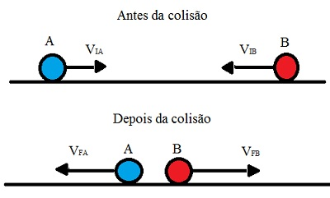
Velocidade dos corpos A e B antes e depois de uma colisão elástica
Podemos observar na figura acima que, após o choque, as esferas passaram a mover-se em sentido contrário ao que tinham antes de colidirem.
Vamos obter agora as equações para a energia cinética e para o momento linear:
Como já citado anteriormente, nesse tipo de colisão, ocorre a conservação da energia e do momento linear. Essa conservação pode ser descrita pelas equações:
- Para conservação do momento linear:
Q_{i} = Q_{f} —> m_{A} . V_{IA} + m_{B} . V_{IB} = m_{A} . V_{FA} + m_{B} . V_{FB}

- Para a conservação da energia cinética:
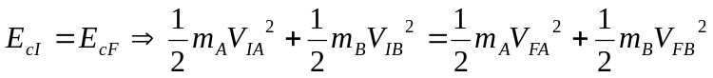
Sendo que:
m_{A} e m_{B} são as massas dos corpos A e B respectivamente;
V_{I} é a velocidade inicial;
V_{F} é a velocidade final.

Colisões inelásticas
Se, ao ocorrer uma colisão, não houver conservação da energia cinética, ela será denominada colisão inelástica. Nesse tipo de colisão, a energia pode ser transformada em outra forma, por exemplo, em energia térmica, ocasionando o aumento da temperatura dos objetos que colidiram. Dessa forma, apenas o momento linear é conservado.
As colisões inelásticas podem ser classificadas de duas formas: perfeitamente inelásticas e parcialmente inelásticas.
Colisões perfeitamente inelásticas: quando ocorre a perda máxima de energia cinética. Após esse tipo de colisão, os objetos seguem unidos como se fossem um único corpo com massa igual à soma das massas antes do choque. Veja a figura:
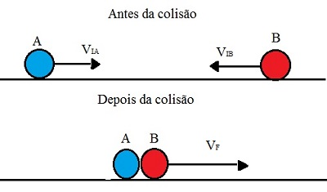
Após um choque perfeitamente inelástico, os dois objetos seguem juntos na mesma direção como se fossem um único objeto
Como citado anteriormente, nesse caso, ocorre apenas a conservação do momento linear. Podemos obter uma expressão para a velocidade final V_{F} dos objetos. Veja as equações a seguir:
Q_{i} = Q_{f} —> m_{A} . V_{IA} + m_{B} . V_{IB} = (m_{A} + m_{B}) V_{F}
Isolando V_{F}, temos:

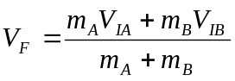

Colisões parcialmente inelásticas: ocorre conservação de apenas uma parte da energia cinética de forma que a energia final é menor do que a energia inicial. Constituem a maioria das colisões que ocorre na natureza. Nesse caso, após o choque, as partículas separam-se, e a velocidade relativa final é menor do que a inicial.

Exemplo: Observe a figura:
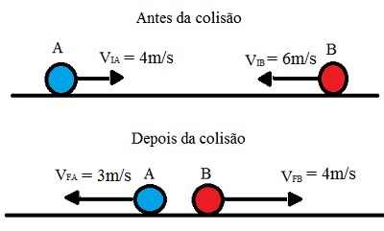
Após uma colisão parcialmente inelástica, as esferas afastam-se com velocidade relativa diferente da velocidade de aproximação
A figura acima mostra o comportamento de duas esferas antes e depois de uma colisão parcialmente inelástica. Para compreender melhor, utilizamos valores numéricos para as velocidades. A velocidade relativa antes da colisão é dada pela diferença entre as duas velocidades:
V_{rel} = V_{IA} - V_{IB}
Substituindo os valores, temos:
V_{rel} = 6 – (-4) = 10 m/s
Depois da colisão, temos a seguinte situação:
V_{rel} = V_{FA} - V_{FB}
V_{rel} = 3 - (- 4) = 7m/s
Podemos ver que a velocidade relativa antes da colisão é diferente da velocidade relativa depois da colisão. É isso que caracteriza essa colisão como parcialmente inelástica, mas que também pode ser chamada de parcialmente elástica.

Coeficiente de restituição
Os módulos das forças trocadas internamente, durante a colisão, são muito superiores aos módulos das forças externas (se existirem). Portanto, num choque, o sistema pode ser considerado mecanicamente isolado.
Vamos considerar dois corpos, A e B, com movimentos na mesma direção, que sofrem colisão central e frontalmente.
Antes do choque
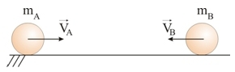
Após o choque
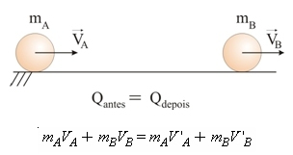

Antes do choque, os corpos A e B se aproximam com velocidade:
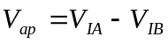
Após o choque, os corpos A e B se afastam com velocidade:
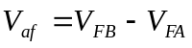
O coeficiente de restituição de um choque é obtido pela razão entre as velocidades de afastamento e aproximação:
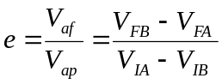

Tipos de choque
No choque entre dois corpos, não há ganho de energia, portanto o módulo da velocidade de afastamento deve ser menor do que o módulo da velocidade de aproximação ou igual a ele.
a) Colisão inelástica ou plástica: é o tipo de choque que ocorre quando após a colisão, os corpos seguem juntos (com a mesma velocidade), logo temos:
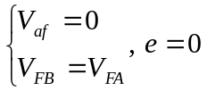
No choque inelástico, a energia cinética do sistema, diminui, ou seja, parte da energia cinética inicial do sistema é transformada em outras formas de energia.
b) Choque parcialmente elástico: é o tipo de choque que ocorre quando, após a colisão, os corpos seguem separados (com velocidades diferentes), tendo o sistema uma perda de energia cinética, logo temos:
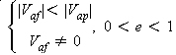
No choque parcialmente elástico, a energia cinética do sistema diminui.
c) Choque perfeitamente elástico é o tipo de choque que ocorre quando, após a colisão, os corpos seguem separados (com velocidades diferentes), e o sistema não perde energia cinética, logo temos:
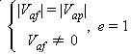
No choque perfeitamente elástico, a energia cinética do sistema permanece constante.
Colisão em duas dimensões
Quando dois corpos colidem em duas dimensões, a velocidade total de cada corpo deve ser divida em duas velocidades perpendiculares (decomposição vectorial): uma tangente à superfície comum dos corpos em colisão no ponto de contato, a outra ao longo da linha de colisão. Uma vez que a colisão apenas transmite força ao longo da linha de colisão, as velocidades que são tangentes ao ponto de colisão não mudam. As velocidades ao longo da linha de colisão podem, então, ser usadas nas mesmas equações que uma colisão unidimensional.

Exercícios de consolidação (Choques)
1. um corpo de massa 2,0 kg segue com velocidade constante de 10 m/s e colide com outro de massa 4,0 kg quando este se desloca perpendicularmente à direcção do movimento daquele com a velocidade constante de 20,0 m/s. Após o choque, os corpos seguem juntos. Nestas condições, determinar:
- O tipo de colisão.
- A velocidade com que seguem após o choque.
- O ângulo desta velocidade com a velocidade inicial do segundo.

3. Uma esfera pequena A colide com outra esfera pequena B, inicialmente em repouso. Após a colisão, a esfera A desviou-se 64 graus da direcção inicial e a esfera B recuou, para o outro lado, numa direcção que faz 51 graus com a direcção inicial de A. Sendo M_{A} = ¼ M_{B}. (a) Determinar a razão entre os módulos das velocidades das duas esferas após a colisão. (b) Identifique o tipo de colisão.

4. Uma partícula com 5,0 kg de massa e com velocidade de 2,0 m/s colide com outra partícula de 8,0 kg de massa, inicialmente em repouso. Sendo a colisão elástica, determine a velocidade de cada partícula após a colisão (frontal).
Essa foi última matéria dada sobre o centro de massa, por tanto, façam revisão da matéria usando manuais disponiveis. Qualquer complicação não exitem de entrar em contacto.

5. Para as duas partículas da figura 5.5 temos m₁ = 4,0 kg e m₂ = 6,0 kg, v₁ = 2,0 m/s e v₂ = 3,0 m/s. Determine o momento angular total do sistema relativamente a O, no instante t = 0.

Y

m₁ v₁

v₂
3,0m
m₂ X

4,0m
Figura 1

- Um sistema é composto de três partículas com massas de 3, 2 e 5 kg. A primeira partícula tem velocidade de 6j m/s. A segunda está se movendo com velocidade de8 m/s numa direcção que faz um ângulo de-30º com o eixo X. (a) Determine a velocidade da terceira partícula de tal modo que o centro de massa do conjunto esteja em repouso relativamente ao observador. (b) Determine a inclinação do vector v₃ em relação ao eixo X.

- Um observador mede as velocidades de duas partículas de massas m₁ e m₂ e obtém, respectivamente, os valores v₁ e v₂. Determine a velocidade do centro de massa relativo ao observador e a velocidade de cada partícula relativamente ao centro de massa.

- Um sistema composto por três partículas de massas m₁ = 1,0 kg, m₂ = 2,0 kg e m₃ = 4,0 kg. Sobre as massas actuam três forças constantes: F₁ = 2i, F₂ = 3j e F3 = 4i + 2j, em N, respectivamente. Inicialmente (t = 0) as partículas estavam em repouso. Determinar a velocidade do centro de massa do sistema para o instante t = 2 s.

- Uma força constante F = 24i (N) é aplicada em t = 0 s a um sistema de duas partículas de 3,0 kg cada e velocidade v₁ = 2i + 3j (m/s) e v₂ = 4i – 6j (m/s). Determine a velocidade do centro de massa em t = 5,0 s.

- Três partículas ocupam no instante inicial, as posições descritas na figura 5.6. As massas das partículas são: m₁ = 4,0 kg, m₂ = 8,0 kg e m₃ = 4,0 kg. (a) Determinar o vector posição do centro de massa no instante inicial. (b) A aceleração do centro de massa, sabendo que as partículas são actuadas pelas forças indicadas na figura.

Y(m)

2

1

-2 -1 1 2 3 4 5 X(m)

-3

Figura 2

- As massas: m₁ = 10,0 kg e m₂ = 6,0 kg estão ligadas por uma barra rígida de massa desprezível. Estando inicialmente em repouso, elas são submetidas às forças: F₁ = 8i (N) e F₂ = 6j (N), como está indicado na figura 5.7. (a) Procure as coordenadas do seu centro de massa como função de tempo. (b) Expresse a quantidade de movimento total como função de tempo.

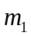
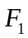
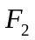
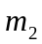
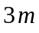
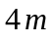


Figura 3

- Duas partículas com 2 e 3 kg de massas estão se movendo, em relação a um observador, com velocidades de 5,0 m/s ao longo do eixo X e 4,0 m/s formando um ângulo de 120º com o eixo X, respectivamente.
  - Exprima a velocidade de cada partícula na forma vectorial.
  - Determine a velocidade do centro de massa.
  - Determine a velocidade de cada partícula em relação ao CM.
  - Determine a quantidade de movimento de cada partícula no referencial CM.
  - Determine a velocidade relativa das partículas.
Calcule a massa reduzida do sistema.

